床头柜功能要求及参数

产品名称 | 规格型号 | 参数 | 参考图片
床头柜 | 大致尺寸505*455*782mm | 1、主体框架采用优质冷轧钢材，采用先进的焊接工艺，表面经过多道工序前处理，整个柜体及部件抗锈，耐腐蚀，并经过专业静电喷涂，采用全自动喷涂流水线作业，涂层均匀，最小局部膜厚＞250μm；涂料采用国际知名品牌优质聚酯粉末，能够抵抗＞99.99%大肠埃希氏菌和金黄色葡萄球菌；  2、台面为抗倍特板，防水、防潮、防霉，抗强酸强碱、耐化学腐蚀；台面上设有单面不锈钢护栏。  3、台面下设一层抽屉、一个单开柜门；柜门内设一层可调节屉板；抽屉、柜门均配有优质合金弧形拉手，美观时尚；  4、底部配四只优质医用静音脚轮，脚轮轻便耐用耐腐蚀；轮面耐磨、耐冲击；内置精密滚珠轴承，具有自润滑功能；脚轮可360°全方位旋转；设有脚踏式制动系统，安全、可靠；  5、柜体两侧均配有隐藏式抽拉不锈钢毛巾架。  6、款式颜色如图所示。 | 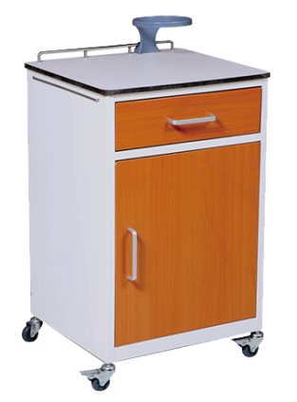
二、售后服务
1、包修3年。
2、供货期15天

